Дистанционные интерактивные ресурсы в совместной работе с родителями по включению игрового набора «Мир головоломок»
в образовательную деятельность.
Чумаева Галина Геннадьевна-методист.
Лобанова Юлия Александровна – учитель-логопед.
Фоминова Татьяна Александровна – учитель-дефектолог.
Муниципальное автономное дошкольное образовательное учреждение детский сад № 200 «Волшебный башмачок» городского округа Тольятти mood180@yandex.ru
Включение игр-головоломок в образовательный процесс позволяет повысить интерес к деятельности, мотивацию детей и разнообразить формы проведения занятий.
Непосредственными участниками образовательного процесса являются родители, включение которых существенно улучшает образовательный процесс и позволяет достичь наибольших результатов обучающихся.
Привлечение родителей к деятельности с головоломками имеет несколько преимуществ.
Во-первых, родители, знакомясь с конкретными целями и задачами головоломок, получают больше информации об образовательном процессе своего ребенка. Что в свою очередь позволяет лучше понять, какими навыками и умениями он владеет.
Во-вторых, участие родителей позволяет им увидеть интересы своего ребенка и выявить способности:
- технические (в процессе создания постройки)
- интеллектуальные (продумывании всех этапов деятельности)
- художественные (в творческом оформлении и обыгрывании новых построек).
В третьих, совместная деятельность способствует укреплению и развитию взаимоотношения между родителями, педагогами и детьми.
Включение родителей в совместную деятельность начиналась со знакомства с игровым набором. Педагогами нашего детского сада были разработаны видеоролики обучающего характера по головоломкам: «Слагалица», «Осенний кубик», «Складушки» и размещены в облачном хранилище.
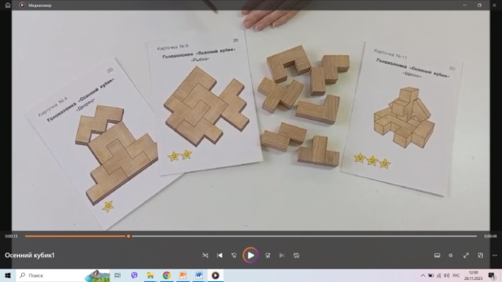
Рис 1. «Обучающий видеоролик по головоломке» «Осенний кубик»

Для удобства и доступности получения родителями ознакомительной информации, ссылки на мультимедийные источники были закодированы. Наглядные интерактивные плакаты и буклеты с QR-кодом разместили на информационном стенде в раздевалке.
Родители в любое удобное время имели возможность познакомиться с приемами работы с конкретной головоломкой (в раздевалке, ожидая ребенка или дома).
Рис 2. «Сканирование QR-кода родителем»

После ознакомления с головоломками родителям были предложены новые QR-коды с интерактивными квест-играми, содержащими в себе задания на развитие: пространственного и логического мышления, внимания, зрительной памяти, подготавливающие к продуктивному взаимодействию с головоломками.
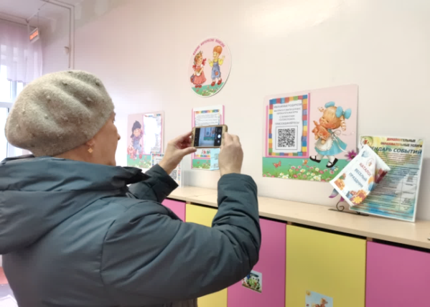
Рис. 3 «Сканирование QR-кода квест-игры»
Рис 1. «Обучающий видеоролик по головоломке» «Осенний кубик»

За каждое выполненное задание квеста, ребенок получает часть разрезной картинки. Из полученных частей собирается изображение схемы, как итоговый результат прохождения квест-игры.
Рис 1. «Обучающий видеоролик по головоломке» «Осенний кубик»

Предмет, изображенный на ней, ребенок собирает из деталей головоломки уже в группе.
Рис 2. «Сканирование QR-кода родителем»

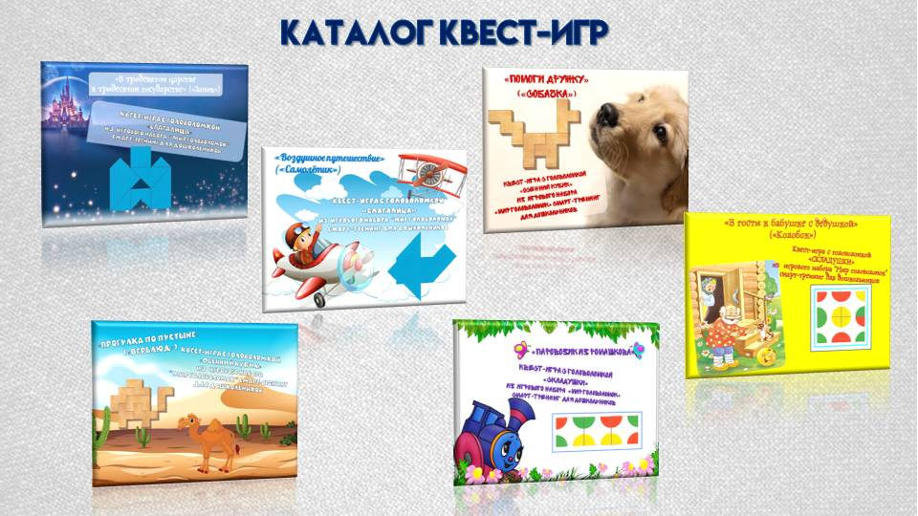
Рис. 4 «Каталог квест-игр»
Рис. 3 «Сканирование QR-кода квест-игры»
Постройка фотографируется педагогом и оформляется в папку достижений дошкольника.
Чтобы информировать родителей о разнообразных формах работы дошкольников с головоломками, был создан собственный информационный канал УМКИ – ГоловоЛУМКИ на «YouTube» канале.
Интернет страница посвящена головоломкам, а именно реализации игрового набора «Мир головоломок» смарт-тренинг для дошкольников».
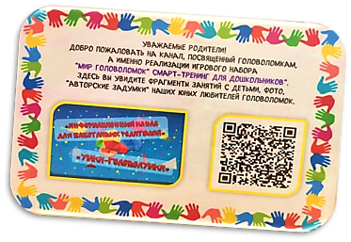
Рис.5 «QR-код на информационный
«YouTube» канал» УМКИ – ГоловоЛУМКИ

Родители знакомятся с различными событиями практической деятельности детей в детском саду, фотографиями и видеороликами, фрагментами занятий с применением игр-головоломок.
Это позволяет выявить конкретные интересы и способности своего ребенка, чтобы в дальнейшем развивать необходимые навыки, предоставляя дополнительные возможности для их использования вне дошкольного учреждения.
Литература
- Мир головоломок. Смарт-тренинг для дошкольников. Методические рекомендации. Электронное издание. – Москва: ВОО «Воспитатели России», 2021. – 1 электрон. опт. диск (CD-ROM) (30,2Mb).-Текст: электронный.
- Никитин Б.П. "Ступеньки творчества. Развивающие игры", Самокат 2018- 384 с.
- Ращикулина, Е. Игры-головоломки в развитии мышления дошкольников / Е. Ращикулина // Дошкольное воспитание. – 1990. - №3. – 27-31 с.
- Щетинина А.М., Смирнова Н.П. Формирование умственных действий у дошкольников: Методическое пособие. - Великий Новгород: НовГУ им. Ярослава Мудрого, 2000. - 116 с.

